

参　加　店(順不同・価格は税込)

お食事処　寿

北のうまいもん店 碧水

ペンネンノルデ

メ メ ー ル

レイクサイドキッチン トントン

支 笏 荘

支笏湖温泉商店街共同企画

参加各店オリジナル特製弁当

発売中！！

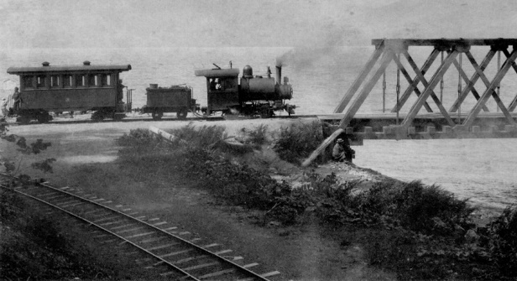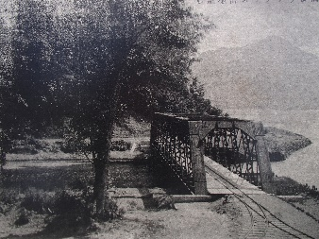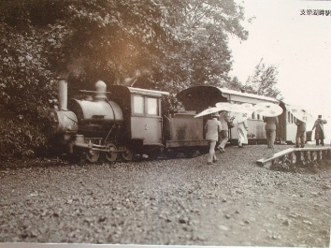

マフィン・焼菓子1,100円チップ弁当

チップ漁師弁当1,000円円

丸駒二色弁当（チップ飯・行者ニンニク飯)700円

特製デミグラスソース エスカロップ弁当750円

チップ弁当800円

（王子軽便鉄道ミュージアム 山線湖畔驛）

主催：支笏湖・山線プロジェクト実行委員会

チップ寿し1,000円

各店数量限定